Отчет группы «Звездочки» за май месяц.
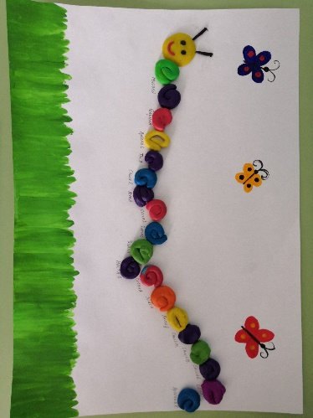
Первая неделя называлась «Здравствуй, солнышко – колоколнышко». На этой неделе мы приобщали детей к истокам русской народной культуры, формировали понимание того, что для жизни на земле необходимо солнце. Наблюдали за солнышком на прогулке, учились рисовать солнце красками. Читали сказки «Заюшкина избушка», «Теремок», «Лисичка со скалочкой». Сделали коллективную работу «Веселая гусеница». Провели беседу с детьми «О пользе солнца и соблюдении правил поведения во время жаркой погоды на солнце».

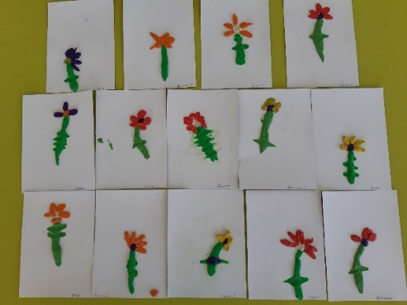
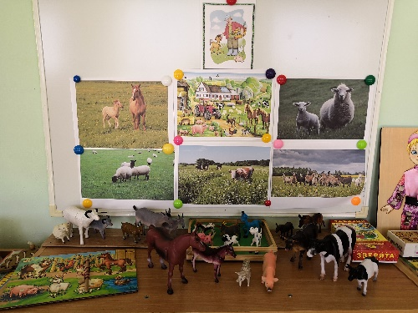
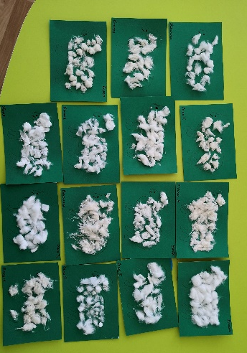
Тема второй недели - «Кто пасется на лугу». На этой неделе наша работа была направлена на обогащение и расширение представлений детей о домашних животных и их детенышей. Мы рассматривали иллюстрации с изображением животных, пасущихся на лугу (лошадей, коров, коз, овец и их детенышей), учились составлять описательные рассказы по ним, познакомились с рассказами Е.Чарушина, стихотворениями О.Высотской, В.Берестова, Г.Лагздынь. После прочтения и обсуждения стихотворения С.Черного «Жеребенок» и В.Степанова «На скаку играя гривой…», мы учились разыгрывать ролевой диалог между жеребенком и теленком. В технике аппликация каждый ребенок создал образ овечки, так же учились лепить цветочки на основе общего представления о строении растения (стебель, листья, серединка, лепестки). Детям была продемонстрирована презентация «Кто живет на ферме», мультфильм «Паровозик из Ромашкова».
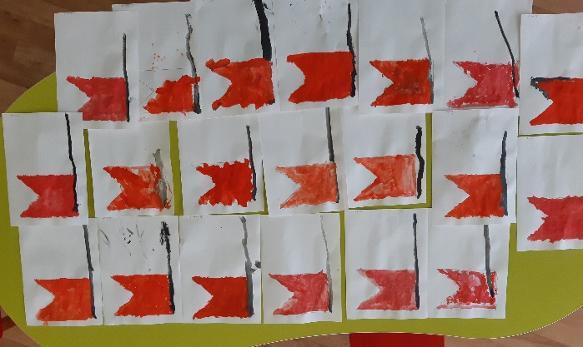
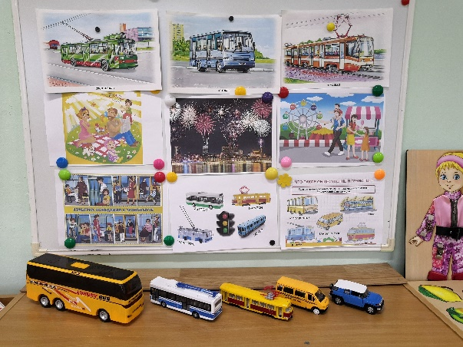
Тема следующей недели была «Праздники и выходные». На этой неделе мы обсуждали, что такое выходные и праздничные дни. Познакомились со стихотворением С.Маршака «Хороший день». Рассматривали и учились описывать иллюстрации с изображением разных видов общественного транспорта (автобус, трамвай, троллейбус, такси), прослушали и обсудили стихотворение В.Борисова «Автобус». Провели беседу «Правила поведения в общественном транспорте», играли в сюжетно-ролевую игру «Автобус». Детям был продемонстрирован мультфильм «Крот и выходные» и презентация «Виды общественного транспорта». После прочтения стихотворений О.Высотской «Салют» и Н.Френкель «Веселые, нарядные с флажками мы идем…» ребята учились рисовать флажки. Для родителей была подготовлена консультация на тему «Правила дорожного движения».

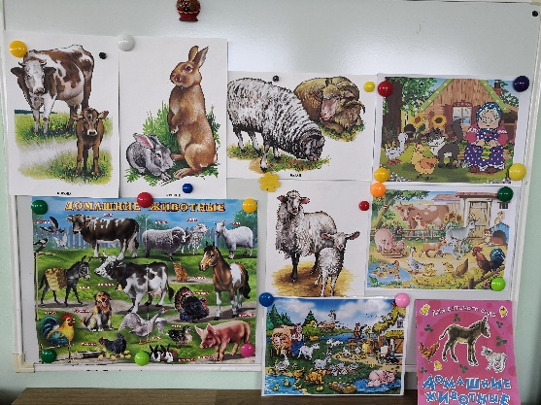
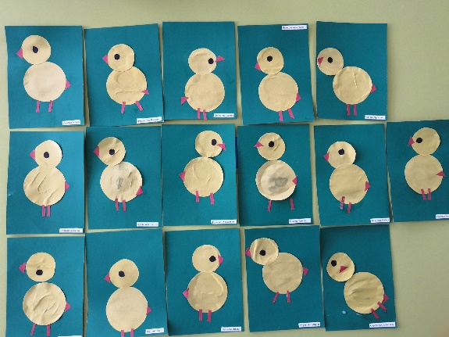
Тема четвертой недели - «В деревне и на даче». Заключительная неделя мая была посвящена обогащению представлений детей о жизни за городом, на даче или в деревне. После прочтения рассказа Е.Чарушина «Утка с утятами», мы с ребятами рассмотрели иллюстрации и слепили скульптурным способом с применением знакомых приемов лепки маленьких утят. Познакомились со стихотворением В.Степанова о цыпленке и рассказом Н.Калининой «Как петух утащил Васин хлеб», в технике аппликация учились создавать образ цыпленка. Для родителей была подготовлена консультация «О летнем отдыхе детей».
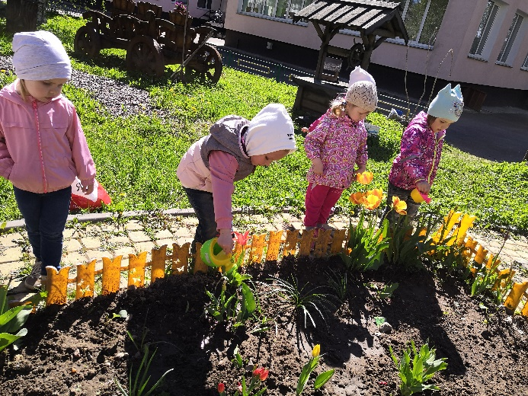
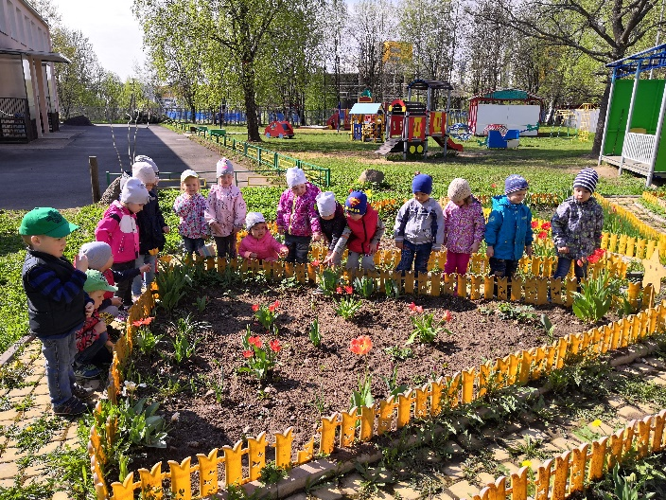
Весь месяц на прогулке мы ходили на наш огород, наблюдали за посадками, поливали и ухаживали за ними.

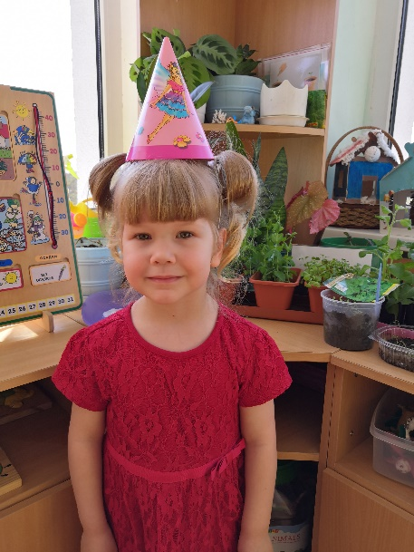
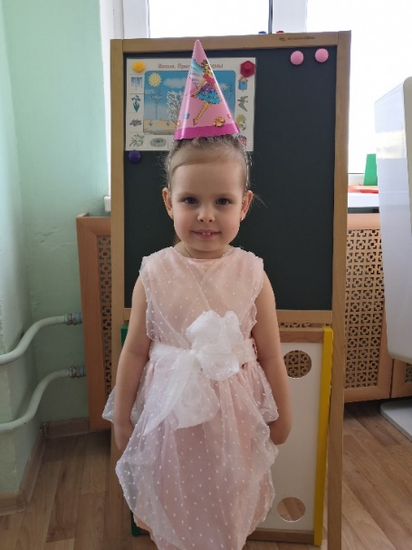
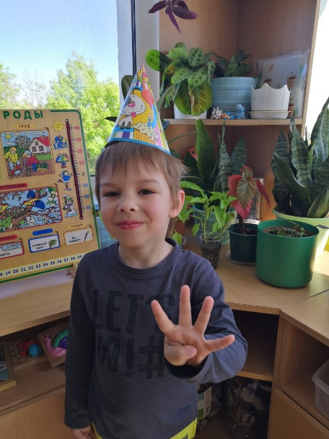
В этом месяце мы поздравляли наших трех именинников Злату, Ксюшу и Демьяна.

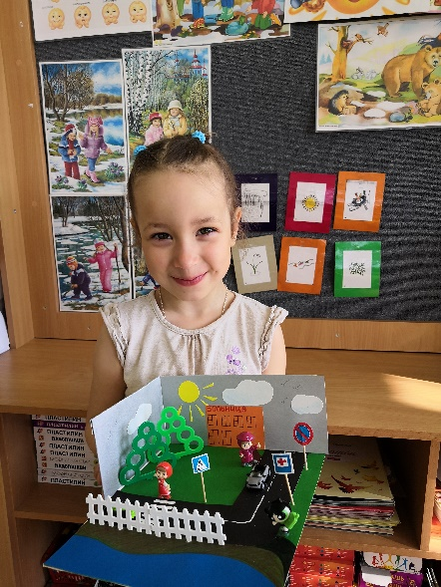
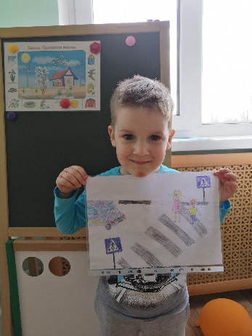
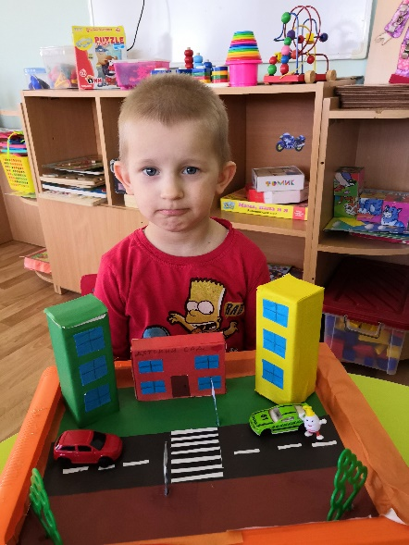
Наши родители вместе со своими детьми приняли участие в конкурсе «Правила дорожного движения».
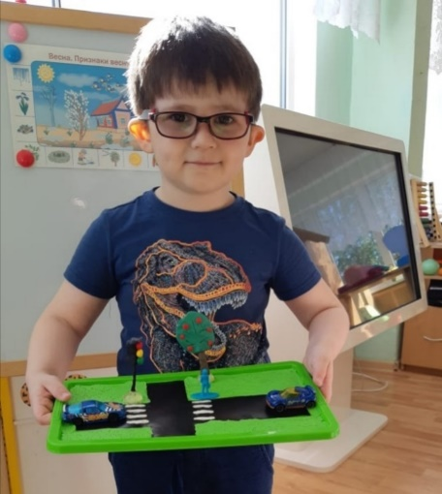
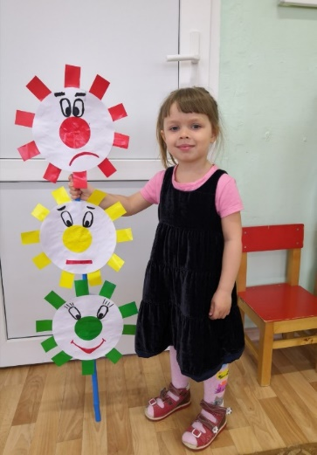
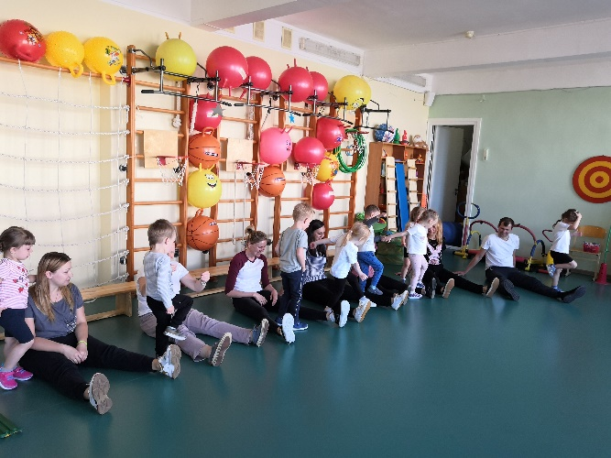
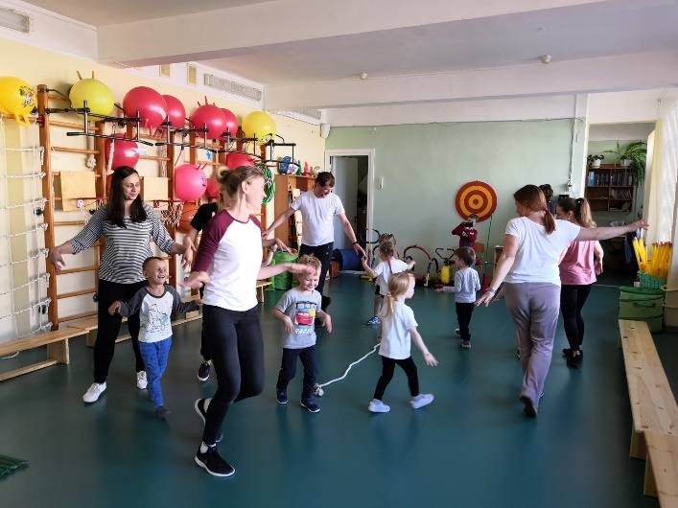
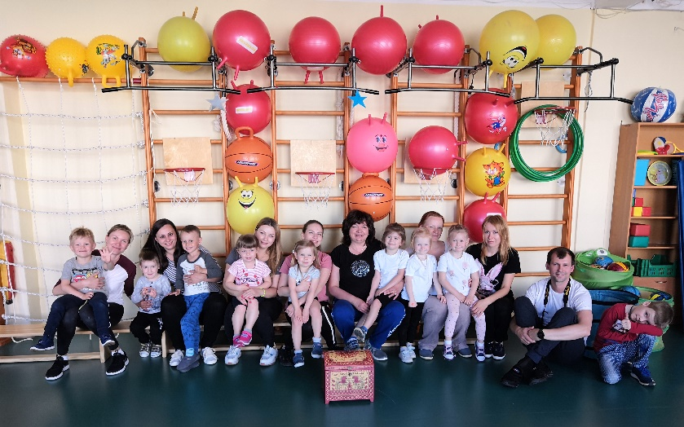
Весело и интересно 30 мая прошло совместное с родителями развлечение «Навстречу друг другу» под руководством инструктора по физической культуре Шефер Светланы Анатольевны.

